服务认证资料清单

|  |  |  |  |  |
| --- | --- | --- | --- | --- |
| 组织名称：石家庄三德办公家具有限公司 | | | | |
| 认证项目： 商品售后服务成熟度认证 | | | 项目编号：0742-2021-SE | |
| 序号 | 资料编号和名称 | 打☑需纸质版并扫描 | 其他说明 | 经手人签名/日期 |
| 01 | 营业执照 | □ |  | 市场部 |
| 02 | 注册商标 | □ | 适用时 |
| 03 | ISC-SE-02 服务认证申请书 | □ |  |
| 04 | ISC-SE-03 服务认证申请评审及策划记录表 | □ |  |
| 05 | ISC-SE-04 服务认证申请受理决定书 | □ |  |
| 06 | ISC-SE-05 服务认证合同 | □ |  |
| 07 | ISC-SE-06 审查通知书 | □ |  | 审查组长：  6b6a2fd1786b79dfcb863476f5bdc2e副本 |
| 08 | ISC-SE-07 多场所申报清单 |  |  |
| 09 | ISC-SE-08 服务认证审查计划 | ☑ |  |
| 10 | ISC-SE-09 服务认证收集材料清单 | □ |  |
| 11 | ISC-SE-10 文件审查报告 | □ |  |
| 12 | ISC-SE-11 专业培训记录 | □ | 审查组内有非专业审查员时 |
| 13 | ISC-SE-12认证人员公正性与真实性声明 | □ |  |
| 14 | ISC-SE-13廉洁自律声明 | ☑ |  |
| 15 | ISC-SE-14 首末次会议签到表和会议记录 | ☑ |  |
| 16 | ISC-SE-15服务认证审查检查表_物业服务 | □ |  |
| 17 | ISC-SE-16服务认证审查报告 | □ |  |
| 18 | ISC-SE-17 服务认证证书内容确认单 | ☑ | 需要打印证书时 |
| 19 | ISC-SE-18 审查人员工作表现反馈表 | ☑ |  |
| 20 | ISC-SE-19审核组成员审核表现评价 | □ |  |
| 21 | ISC-SE-20 不符合报告及纠正措施表 | □ |  |
| 22 | ISC-SE-21认证审核现场□暂停□中止□终止告知书 | □ |  |
| 23 | ISC-SE-22认证信息变更传递单 | □ |  |
| 24 | ISC-SE-23 认证决定审批表 | □ |  | 技术部 |

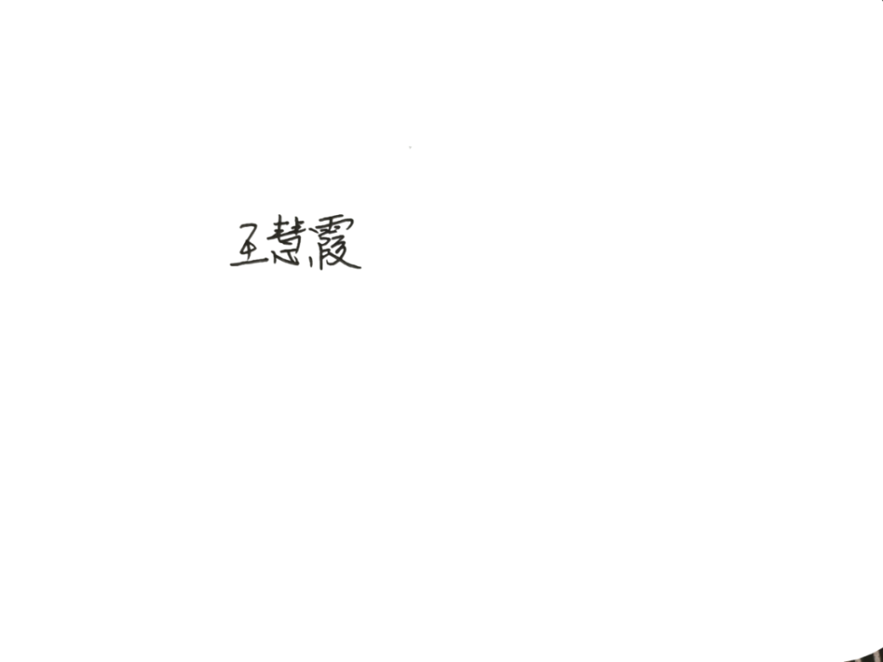

审查组长：

日期：2022年8月1日